**Compito di Fisica – CdL Farmacia – A. Lascialfari**

**20/02/2020**

**Esercizio 1**

Una cassa di massa 40 Kg viene trainata verso l’alto su un piano inclinato scabro alla velocità costante di 4 m/s da una corda parallela al piano. L’angolo tra il piano inclinato e l’orizzontale è 30*°*. Il coefficiente di attrito dinamico tra cassa e piano è 0.2. Ad un certo punto del tragitto la corda si spezza istantaneamente. Calcolare : a) l’intensità della forza esercitata dalla corda; b) lo spazio percorso dalla cassa dopo la rottura della corda prima di fermarsi; c) il tempo necessario affinchè la cassa si fermi.

**Esercizio 2**

Un sistema passando dallo stato 1 allo stato 2 lungo la trasformazione 1A2 assorbe Q =50 kcal e fa un lavoro L = 25 kcal. Se invece segue la trasformazione 1B2, è Q = 30 kcal. Quanto vale L lungo la trasformazione 1B2 ?

Tutte le trasformazioni sono quasi statiche ed il sistema compie solo lavoro di variazione di volume.



**Esercizio 3**

Un bimbo di massa m = 25 kg su una giostra si muove con una velocità di 1,25 m/s (di modulo costante) quando è a 1,10 m dal centro della giostra. Calcolare: a) la velocità angolare del bimbo; b) l’accelerazione del bimbo; c) la forza orizzontale esercitata su di lui. d) Qual è la velocità di un secondo bimbo posto a 2,3 m dal centro della giostra?

**Esercizio 4**

Supponendo che un terzo del corpo di una persona che nuota nel Mar Morto è al di sopra del livello dell’acqua e che la densità media del corpo umano è 980 kg/m3, determinare la densità dell’acqua del Mar Morto.

**Soluzioni 20/02/2020**

**Esercizio 1**

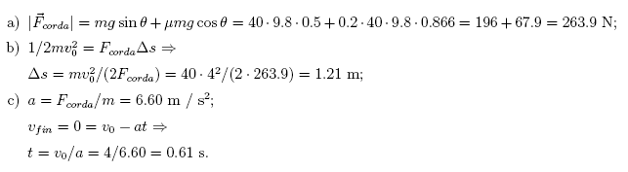

**Esercizio 2**



**Esercizio 3**



**Esercizio 4**

Applicando il principio di Archimede e considerando che il volume immerso è pari ai 2/3 del volume della persona:

